富荣权益：稳中求进，关注结构性机会

一、权益市场周度表现
上周（2025年4月14日至2025年4月18日，下同）权益市场指数多数下跌，深证成指、上证指数、创业板指分别报收9781.65点、3276.73点、1913.97点。其中，上证50（+1.45%）涨幅最大；上证指数（+1.19%）、沪深300（+0.59%）、科创50（-0.31%）、中证500（-0.37%）、创业板50（-0.39%）、中证1000（-0.52%）、深证成指（-0.54%）、创业板指（-0.64%）、创成长（-0.65%）紧随其后。
图：主要股指周度/月度涨跌幅（单位：%）
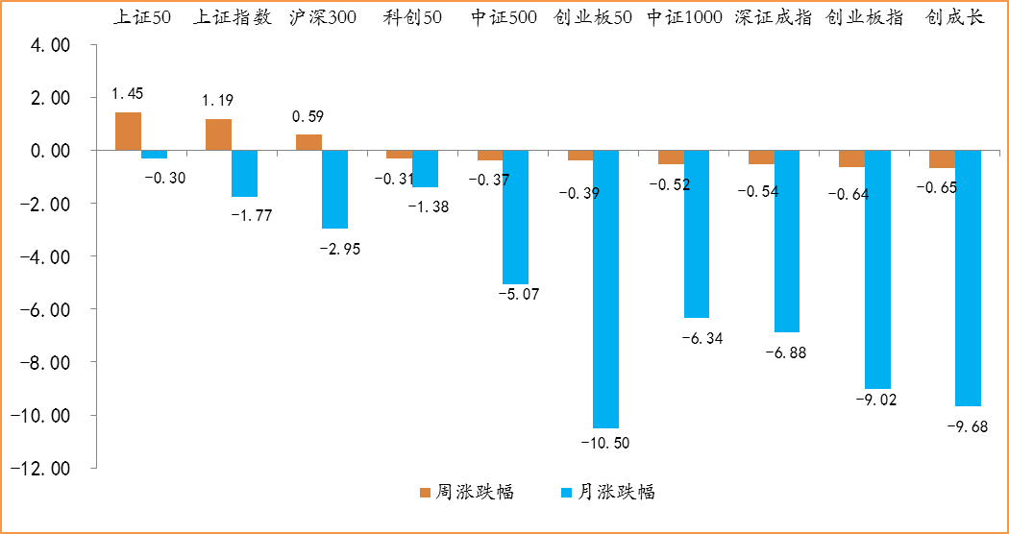数据来源：wind，富荣基金管理有限公司；周涨跌幅统计区间：20250414-20250418；月涨跌幅统计区间：20250401-20250418
各行业的涨跌幅表现有所分化，其中申万一级行业指数中，银行（+4.04%）、房地产（+3.40%）、综合（+3.01%）等行业涨幅较大，计算机（-0.84%）、农林牧渔（-2.15%）、国防军工（-2.55%）等行业跌幅较大。
图：申万一级行业周涨跌幅（单位：%）
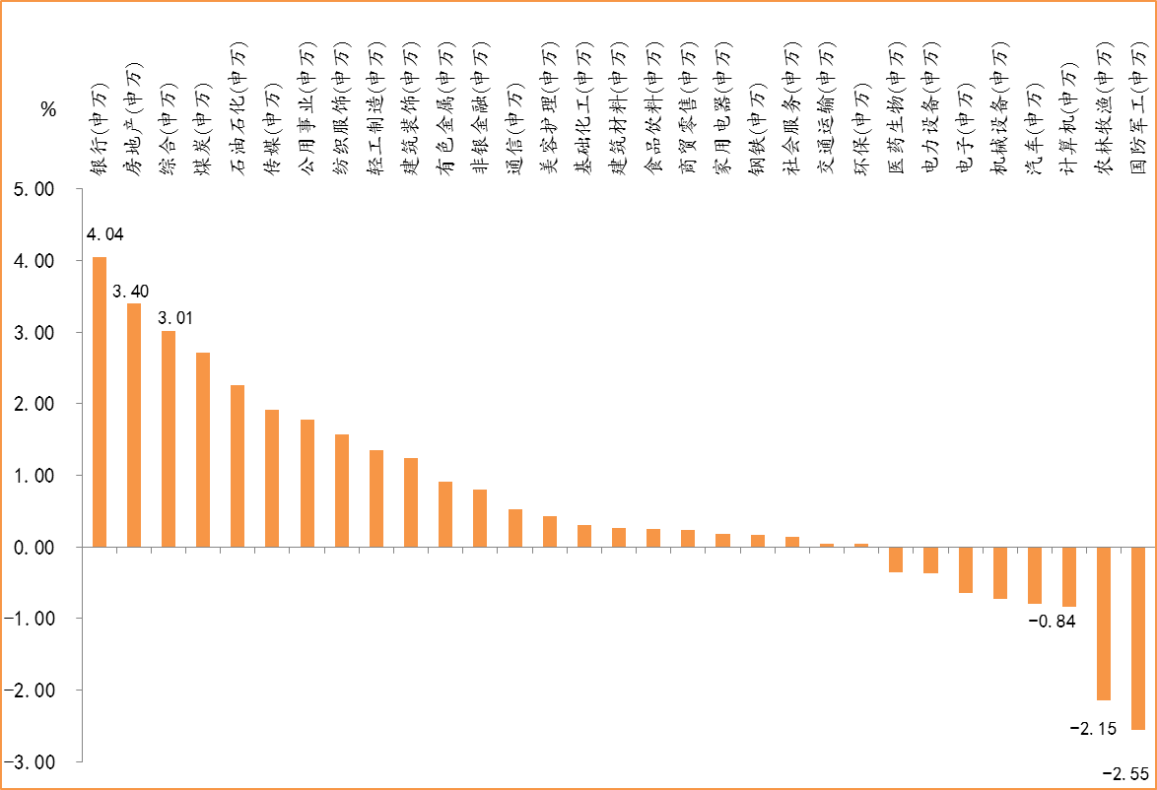数据来源：wind，富荣基金管理有限公司；统计区间：20250414-20250418

二煤炭行业点评与展望
上周申万煤炭行业指数涨幅为2.71%，相对沪深300指数超额收益为2.12%，周涨幅在所有的申万一级行业指数中位居第四。
上周A股市场在经历了贸易战的巨大波动后企稳反弹，煤炭板块与同为红利风格的石油石化、银行板块反弹幅度较强。从行业数据来看，截至上周五下午收盘，秦皇岛5500卡热值动力煤平仓价为675元/吨，环比上周小幅回调1元/吨。煤价止跌企稳，叠加中美贸易战的背景下权益市场风险偏好下降，使得煤炭板块在市场大幅调整后的反弹中显现出相对优势。
展望后市，随着去年年末多地长协电价落地，2025年长协电价同比去年普遍回落。且2025年一季度数据显示，火力发电量同比去年显著下滑。在今年煤电交易市场化程度加深的趋势下，动力煤价格在今年的波动幅度或将高于去年。当前市场风险偏好整体下降，使得部分长协占比较高的煤企仍可以维持较高的估值中枢，但仍需注意全年煤价中枢下移导致企业盈利缩水的风险。

三、本周展望
上周A股市场呈震荡趋势，成交清淡。行业结构上，银行、地产、煤炭等板块涨幅靠前，计算机、农林牧渔、军工等板块跌幅靠前。
上周A股市场虽然呈现企稳迹象，但成交额大幅下滑，表明投资者情绪仍偏谨慎。短期来看，市场或将继续震荡磨底，主要原因有两点：首先，不确定性仍需时间消化。中美关税问题对出口的影响，以及国内稳经济政策的对冲效果等，需待二季度数据进一步验证。其次，中美博弈范围扩大但影响趋弱。中美摩擦已从贸易领域蔓延至科技、金融等领域，例如近期AI芯片H20禁售的苗头显现。不过，此类事件的市场预期已部分消化，后续可能呈现反复拉锯的博弈模式，其对市场的冲击或将逐步脱敏。
当下我们看到多部门积极表态“稳股市”，例如国常会特别强调“持续稳定股市”，并在关税冲击后迅速通过实际措施稳定市场，因此短期内A股下行空间或有限。短期建议稳中求进，聚焦内需相关的消费板块及自主可控产业链，因其政策支持明确且业绩确定性较高。中期来看，AI、半导体、机器人等新兴成长领域仍是关注的重点。
行业重点关注：1、成长赛道，如国产AI产业链、半导体、医药等板块；2、底部区间有拐点预期板块，如证券、电新、消费等。
风险提示：
1、宏观经济超预期下行；2、上市公司业绩大幅下滑；3、政策不及预期。

风险提示：1、本材料中的信息均来源于我们认为可靠的已公开资料和合作客户的研究成果，但本公司及研究人员对这些信息的准确性和完整性不作任何保证，也不保证本材料所包含的信息或建议在本材料发出后不会发生任何变更，且本材料仅反映发布时的资料、观点和预测，可能在随后会作出调整。2、本材料中的资料、观点和预测等仅供参考，在任何时候均不构成对任何人的个人推荐。市场有风险，投资需谨慎。

